Back End
- Action di View Data | Data SIB jangan Cetak SIB tapi View Data Pekerja tersebut. Contoh seperti di Balis 1.5
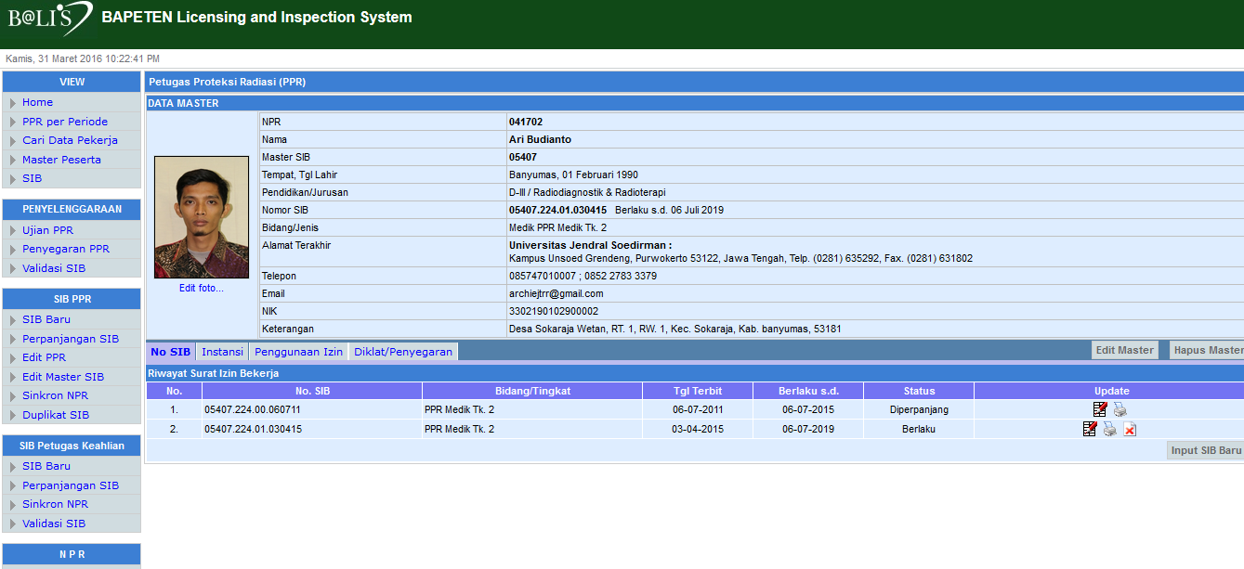
- Setting Header Kartu SIB untuk Petugas Keahlian. AR, OR jadi apa?
- Format SIB
